HERMINSUL ALVIS PEDREROS

Abogado

Of. Edificio Martin Pomala Of.201

Ibagué, Cel 3153201866

**Señor**

**JUEZ PRIMERO CIVIL MUNICIPAL DE IBAGUE**

**E.S.D.**

***Ref.- EJECUTIVO DE ALEXANDER BUENO TRIANA CONTRA HEREDEROS DE MARIA NELLY TRIANA RAMIREZ***

***RAD. 73001400300120170027200***

Señor Juez.

Obrando en mi calidad de Apoderado Judicial de la parte actora, dentro del proceso de la referencia, con todo respeto me dirijo ante su despacho a fin de presentar la LIQUIDACION DEL CREDITO, para efectos, de que, se corra traslado y se conceda l aprobación de la misma:

CAPITAL……………………………………………………………….………………………………………… $40´000.000.oo

Interés corriente del 1 de octubre del año 2016 al 31 de octubre del año 2016

A la tasa del 1.5% Por un mes causado...………………………………………………………… $ 600.000.oo

Interés Moratorio del 1 de noviembre del año 2016 hasta el 30 de JUNIO del

Año 2021 (55 meses)… a la tasa del 1.7%

$40´000.000.oo x 1.7% = $680.000.oo x 55 meses =……………………………………. $37´400.000.oo

COSTAS………………………………………………………………………………………………………….. $ 1´100.000.oo

**TOTAL ADEUDADO A 30 DE JUNIO DE 2021…….…………. $79´100.000.oo**

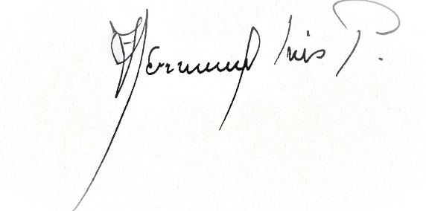

Atte.

HERMINSUL ALVIS PEDREROS

C.c. 14.227.824 de Ibagué

T.p. Nr. 44.418 el C.S.J.

[Heralpe2011@hotmail.com](mailto:Heralpe2011@hotmail.com)